פרק תוצאות של המודל (ראשוני)
קיים בנפרד טבלת אקסל עם כל הנתונים המספריים המדויקים לתוצאות שקיימות פה.
תמונת מצב
- השוואת סה"כ הפליטה בין הערים (אבסולוטית ופר בן אדם)
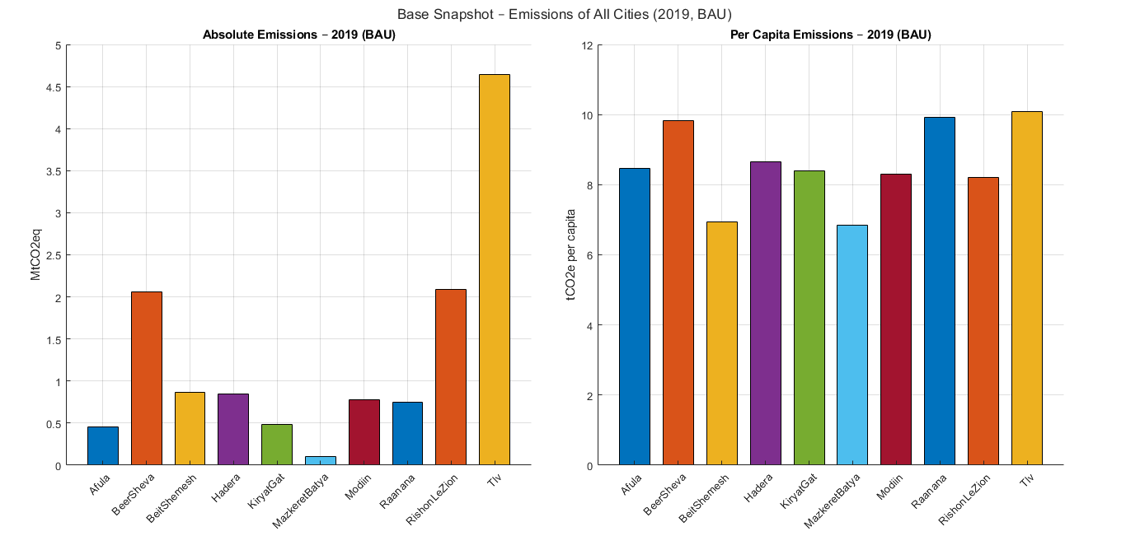
- השוואת סה"כ הפליטה בין הערים (אבסולוטית ופר בן אדם) בפירוק לסטורים
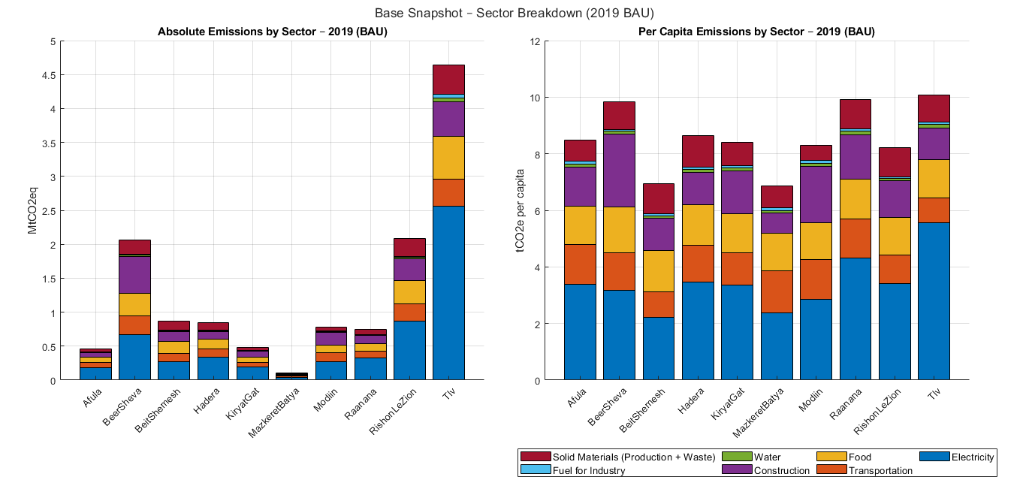
- השוואת סה"כ הפליטות בין הערים בפירוק לגלובאליות ולוקאליות
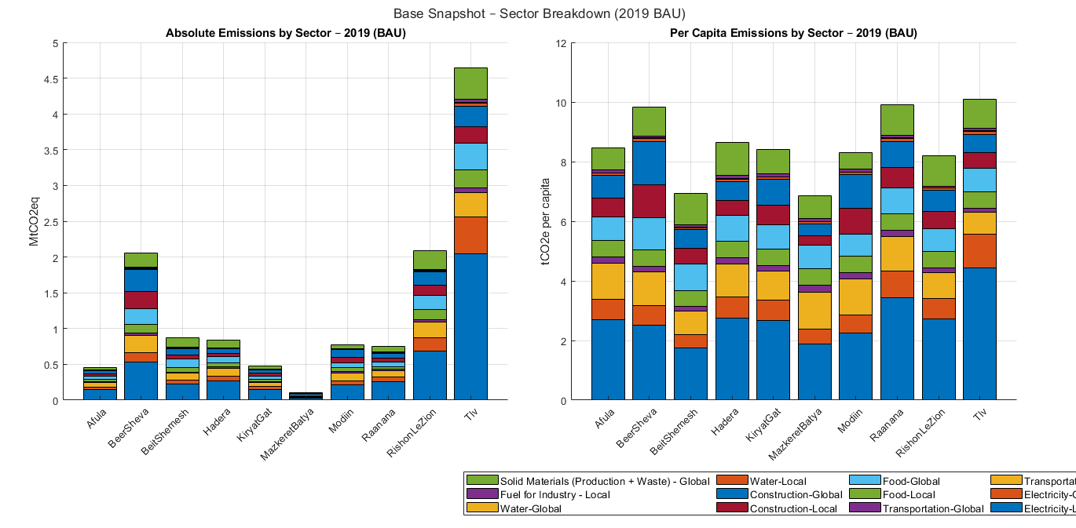
טבלת תרחישים (נכון לעכשיו, צפויה להשתנות לכל עיר ספציפית)
מייצגת את השינוי באחוזים עד 2050.

תוצאות לשנת היעד, בהתאם לטבלת תרחישים לעיל
תרחיש בסיס BAU
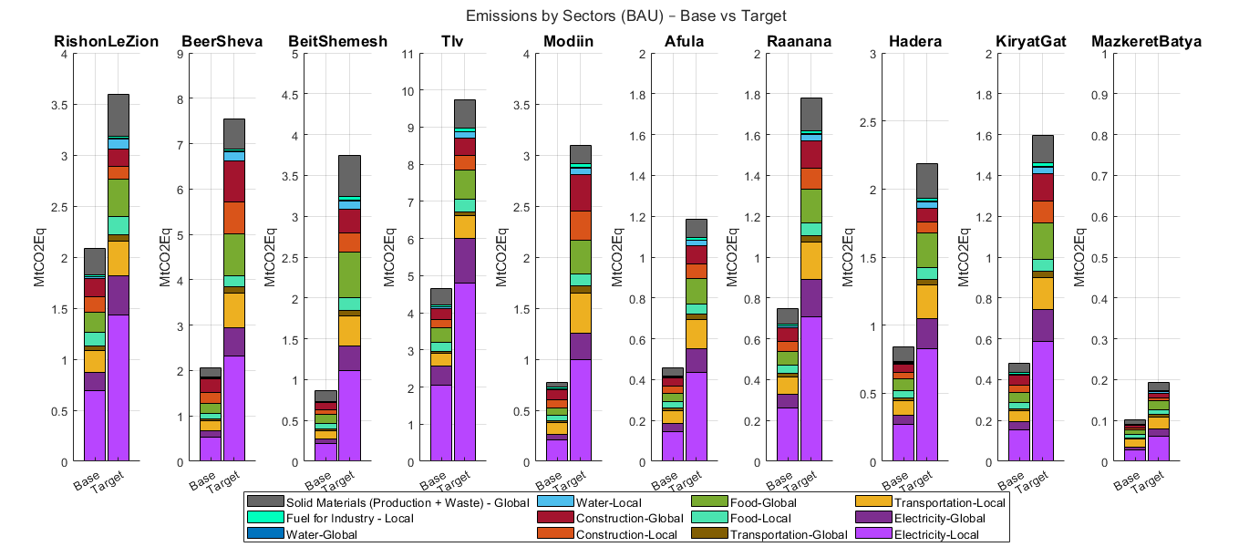
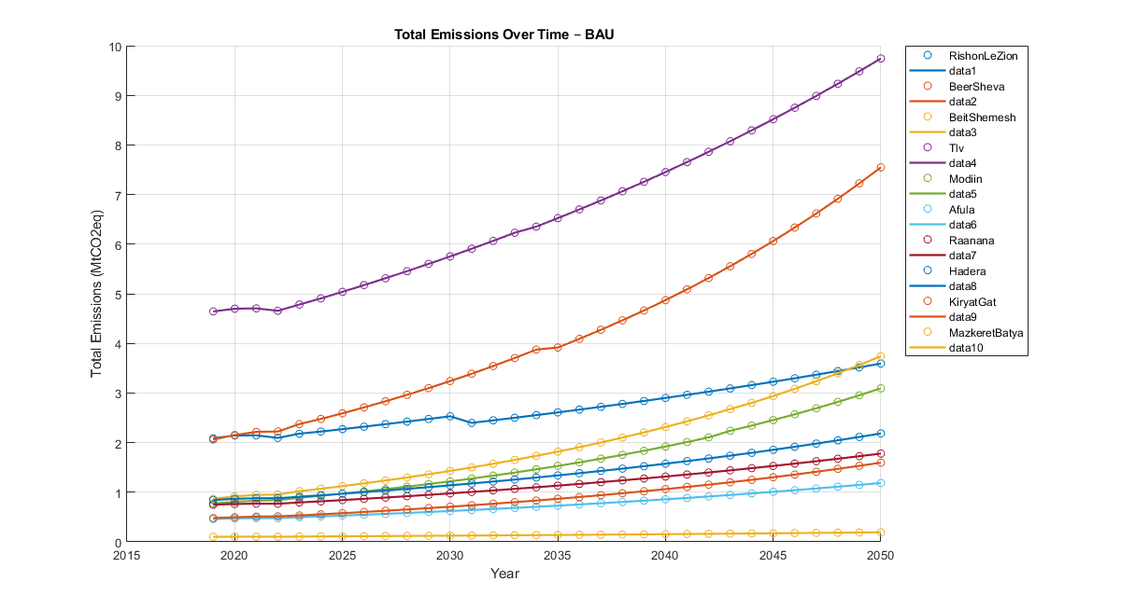
תרחיש מתון Moderate
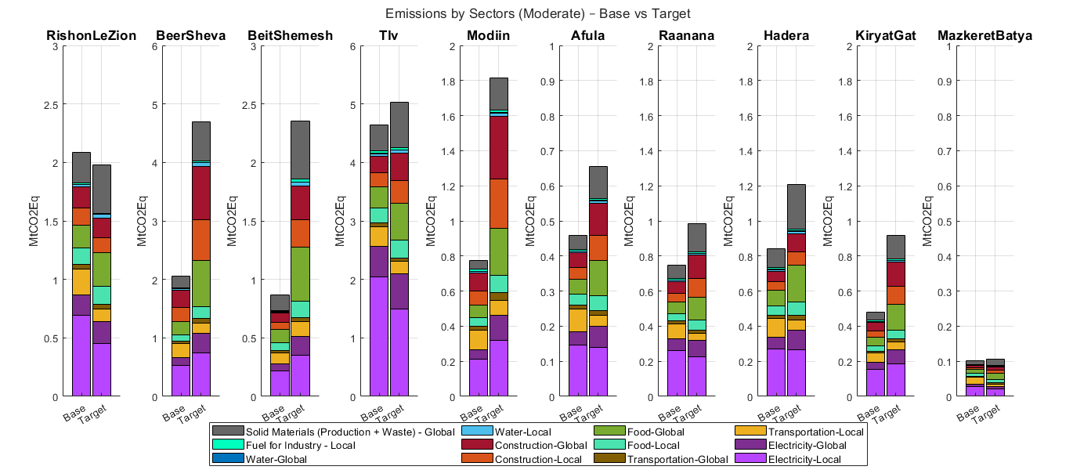
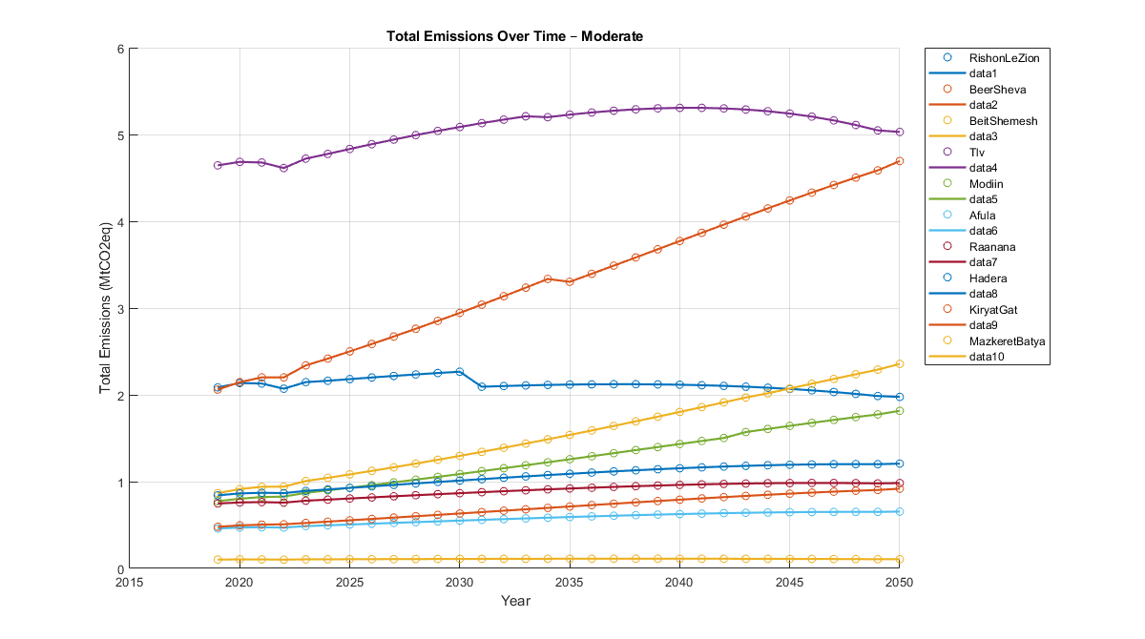
תרחיש מתקדם Advanced
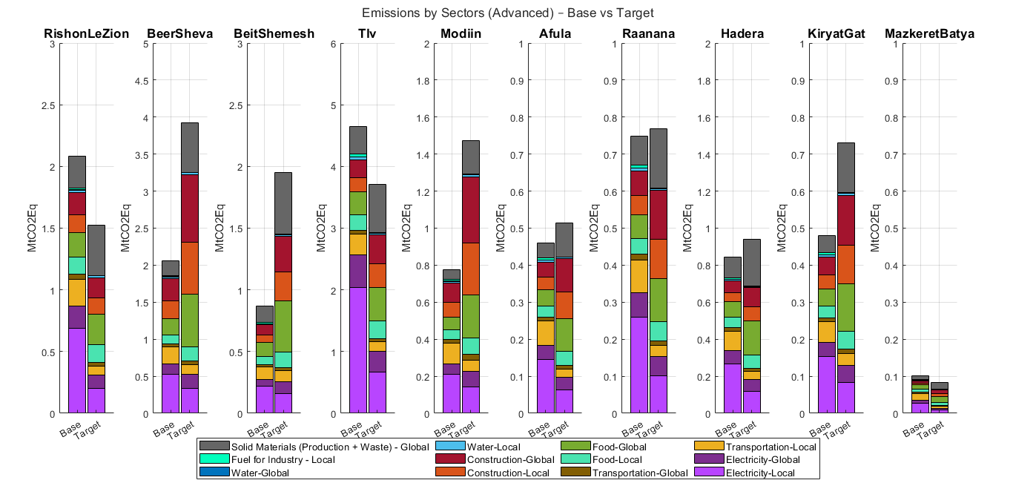
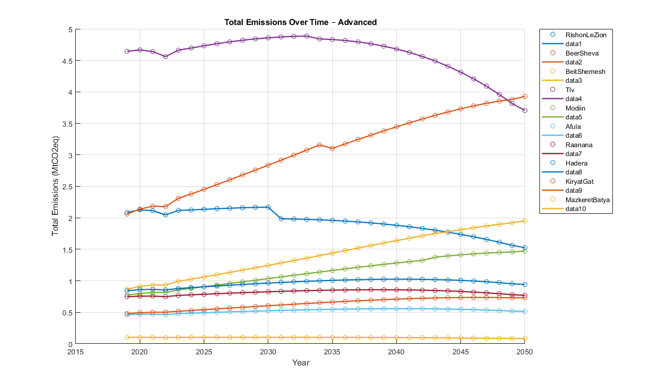

השוואת הערים בכל הסקטורים בצורה נפרדת-
כל הגרפים מתחת מדברים על התרחיש BAU- בלי צעדים לשינוי


